**基础实验A：应变片和差动电容**

**实验一 金属箔式应变片——单臂电桥性能实验**

杨小诺 2018011495 自83

**一.实验目的**

了解金属箔式应变片的应变效应，单臂电桥工作原理和性能。

**二.基本原理**

通过弹性元件，可以将位移、力、力矩、加速度、压力等物理量转换为应变，因此可以用应变片做成各种参数检测的传感器。

**三.实验数据**

单臂电桥输出与负载重量的关系：

|  |  |  |  |  |  |  |  |  |  |  |  |
| --- | --- | --- | --- | --- | --- | --- | --- | --- | --- | --- | --- |
| 重量/g | 0 | 20 | 40 | 60 | 80 | 100 | 120 | 140 | 160 | 180 | 200 |
| 电压/mV | 0.60 | 7.46 | 14.43 | 21.31 | 28.07 | 35.10 | 41.96 | 48.80 | 55.61 | 62.54 | 69.20 |

**四、数据处理和思考题**

1、利用最小二乘法绘制单臂电桥时传感器的特性曲线如下图：

计算系统灵敏度：



计算系统非线性误差：

|  |  |  |  |  |  |  |  |  |  |  |  |
| --- | --- | --- | --- | --- | --- | --- | --- | --- | --- | --- | --- |
| 重量/g | 0 | 20 | 40 | 60 | 80 | 100 | 120 | 140 | 160 | 180 | 200 |
| $Δ$/mV | 0.05591 | 0.06611 | 0.03369 | 0.04349 | 0.06671 | 0.09309 | 0.08289 | 0.05269 | 0.00751 | 0.05229 | 0.15791 |



2、理论分析产生非线性误差的原因：

如右图所示，n=1时，我们将近似看作了，分母中被忽略的时产生非线性误差的主要原因。

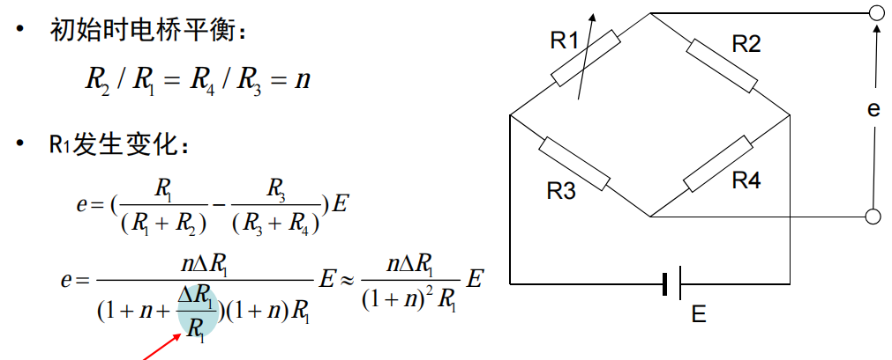

3、回答思考题：

(a) 单臂电桥时，正、负应变片都可以，这仅仅改变电阻变化的符号，即灵敏度的符号，不会改变其绝对值。

(b)

**实验二 金属箔式应变片——单臂电桥性能实验**

**一、实验目的**

1、了解半桥的工作原理。

2、比较半桥与单臂电桥的不同性能，了解其特点。

**二、实验原理**

把不同受力方向的应变片接入电桥作为邻边，电桥输出灵敏度提高，非线性得到改善。

**三、实验仪器**

传感器实验模块、传感器调理电路挂件应变式传感器实验单元、砝码、万用表、±15V 电源、±5V 电源、热风枪。

**四、实验内容**

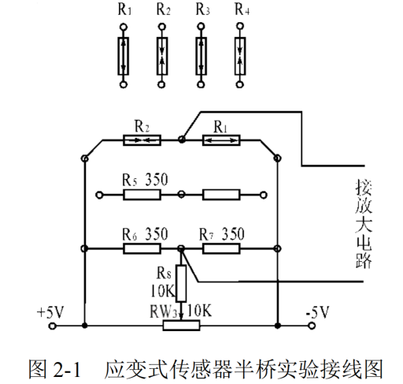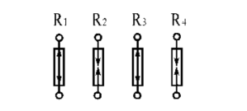

1、根据图 2-1 接线，R2和R1受力状态相反；接入桥路电源±5V，调节电桥调零电位器 RW3进行桥路调零，重复实验一中的步骤 4，记录数据如下表：

|  |  |  |  |  |  |  |  |  |  |  |  |
| --- | --- | --- | --- | --- | --- | --- | --- | --- | --- | --- | --- |
| 重量/g | 0 | 20 | 40 | 60 | 80 | 100 | 120 | 140 | 160 | 180 | 200 |
| 电压/mV | -1.12 | 11.60 | 24.36 | 37.05 | 49.68 | 62.45 | 75.14 | 87.90 | 100.52 | 113.27 | 125.97 |

2、去掉所有砝码，利用热风枪加热所用的两片应变片，注意加热要均匀，观察万用表上电压的变化，并记录下来，所有实验做完后，关闭电源。

**五.数据处理和思考题**

1、利用最小二乘法绘制单臂电桥时传感器的特性曲线如下图：

计算系统灵敏度：



在输入为140g时取到，计算系统非线性误差：



2、分析为什么半桥的输出灵敏度比单臂电桥时高了一倍，而且非线性误差也得到改善：

半桥输出电压：



单臂电桥的输出电压：



从公式中可以看出，半桥的输出灵敏度是单臂电桥输出灵敏度的二倍，并且半桥时输出本身就是线性的，不存在需要忽略的非线性项，因此可以改善非线性误差。

3、回答思考题：

(a) 半桥测量时两片不同受力状态的电阻应变片接入电桥时，应放在邻边。这样的话，R1和R2带来的非线性误差可以互相抵消。

(b) 桥路（差动电桥）测量时存在非线性误差是因为电桥测量原理上存在非线性误差，我们做泰勒展开时，忽略了高次项，由此才认为差动输出与 $Δ$ 是近似成比例变化的。

(c)

**实验三 金属箔式应变片——全桥性能实验**

**一、实验目的**

了解全桥测量电路的原理及优点。

**二、实验原理**

全桥测量电路中，将受力性质相同的两个应变片（共四个）分别接入电桥对边，应变片初始阻值相同，其输出灵敏度比半桥又提高了一倍，非线性误差和温度误差均得到明显改善。

**三、需用器件和单元**

传感器实验模块、传感器调理电路挂件应变式传感器实验单元、砝码、万用表、±15V 电源、±5V 电源、热风枪。

**四、实验内容**

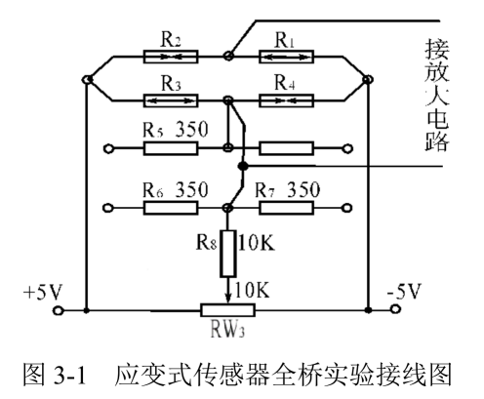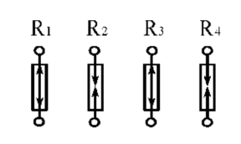

1、根据图 3-1 接线，实验方法与实验二相同。实验结果见下表：

|  |  |  |  |  |  |  |  |  |  |  |  |
| --- | --- | --- | --- | --- | --- | --- | --- | --- | --- | --- | --- |
| 重量/g | 0 | 20 | 40 | 60 | 80 | 100 | 120 | 140 | 160 | 180 | 200 |
| 电压/mV | 0.46 | 15.35 | 30.36 | 45.30 | 60.27 | 75.23 | 90.20 | 105.15 | 120.09 | 135.90 | 150.05 |

2、将 10 只砝码全部置于传感器的托盘上，调节电位器 RW5（增益即满量程调节）使万用表显示为0.200V。

3、拿去托盘上的所有砝码，调节电位器 RW3（零位调节）使万用表显示为 0.000V。

4、重复 2、3 步骤的标定过程，一直到精确为止，把电压量纲 V 改为重量量纲g，就可以称重，成为一台原始的电子秤。记录数据如下表：

|  |  |  |  |  |  |  |  |  |  |  |  |
| --- | --- | --- | --- | --- | --- | --- | --- | --- | --- | --- | --- |
| 重量/g | 0 | 20 | 40 | 60 | 80 | 100 | 120 | 140 | 160 | 180 | 200 |
| 电压/mV | 0.3 | 21.5 | 42.7 | 64.0 | 85.3 | 106.7 | 128.0 | 149.3 | 170.5 | 191.9 | 213.2 |

**五、数据处理和思考题**

1、利用最小二乘法绘制全桥时传感器的特性曲线如下图：

计算系统灵敏度：



在输入为180g时取到，计算系统非线性误差：



利用最小二乘法绘制电子秤的输出特性曲线如下图：

计算系统灵敏度：



在输入为0g时取到，计算系统非线性误差：



2、比较单臂、半桥、全桥输出时的灵敏度和非线性误差，并从理论上加以分析比较，得出相应的结论。

单臂电桥的输出电压：



半桥时的输出电压：



全桥时的输出电压：



从公式中可以看出，全桥的输出灵敏度等于二倍的半桥输出灵敏度等于四倍的单臂电桥输出灵敏度。从计算和近似的过程上来看，全桥和半桥理论上没有非线性误差，而单臂电桥非线性误差更大。

3. 分析什么因素会导致电子秤的非线性误差增大，怎么消除，若要增加输出灵敏度，应采取哪些措施。

电子秤使用前需要反复调零和标定，没有砝码时是否位于零点、全部砝码放上时是否显示0.2V都会影响其准确率。

3、回答思考题：

(a) 这种电阻值组合下，可以组成全桥测量电路，此时：



系统灵敏度有改变，但输出关于依旧是线性的。

(b) 右图更合理

(c) 单臂电桥会受到温度的影响而半桥和全桥不会。这是因为半桥和全桥因其对称性的存在，电阻受温度的影响会互相抵消，而单臂电桥受温度的影响无法抵消。

**实验四 电容式传感器的位移特性实验**

**一、实验目的**

了解电容式传感器结构及其特点。

**二、基本原理**

利用平板电容和其它结构的关系式通过相应的结构和测量电路可以选择 ε、S、d

中三个参数中，保持两个参数不变，而只改变其中一个参数，则可以有测谷物干燥度（ε 变）测

微小位移（变 d）和测量液位（变 S）等多种电容传感器。

**三、实验数据**

|  |  |  |  |  |  |  |  |  |  |  |  |
| --- | --- | --- | --- | --- | --- | --- | --- | --- | --- | --- | --- |
| X/mm | 8.000 | 8.020 | 8.040 | 8.060 | 8.080 | 8.100 | 7.980 | 7.960 | 7.940 | 7.920 | 7.900 |
| 电压/mV | -1.4 | 46.5 | 87.5 | 128.8 | 167.6 | 207.3 | -32.1 | -75.6 | -111.2 | -152.9 | -195.1 |

**四、数据处理与思考题**

计算系统灵敏度：



在输入为0g时取到，计算系统非线性误差：



**六、实验报告要求：**

1. 根据表 3-1 和表 3-2 的实验数据，利用最小二乘法分别绘制出全桥时传感器的特性曲线，

同时计算灵敏度 *S*3和非线性误差 *δf*3，注意表 3-1 和 3-2 均要绘制和计算。

2. 比较单臂、半桥、全桥输出时的灵敏度和非线性误差，并从理论上加以分析比较，得出

相应的结论。

3. 分析什么因素会导致电子秤的非线性误差增大，怎么消除，若要增加输出灵敏度，应采

取哪些措施。

4. 回答以下思考题：

(a). 全桥测量中，当两组对边（R1、R3为对边）值 R 相同时，即 R1=R3，R2=R4，而 R1≠R2

时，是否可以组成全桥：（1）可以（2）不可以。

## 4、实验小结

本实验帮助我初步了解了AS-i总线系统的编制方法、系统配置错误的诊断、数据表示方法和模块看门狗功能。虽然刚开始时比较难以理解实验内容，但上手后就会发现，AS-i系统十分容易理解。